1. 打开STM32 安装Platform

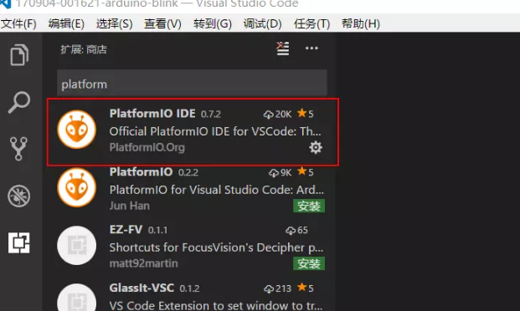

图1 安装PlatformIO for VSCode

安装时间较久安装完成后如下图。

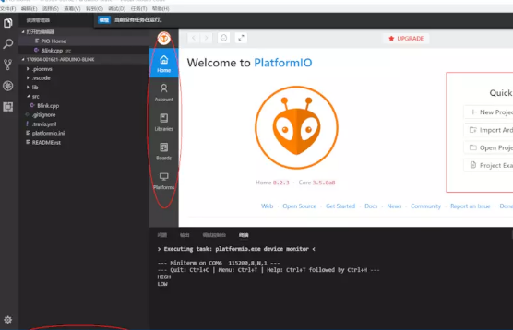

可以按ctrl+shift+P 查看platform 相关命令

